Отчет
о проведении мероприятий, посвященных благотворительной акции «Пасхальный звон» с сотрудниками, воспитанниками и
родителями в МАДОУ ЦРР- д/с № 17 с 15.03.2018г. по 15.04.2018г.
В МАДОУ ЦРР- д/с №17 с 15.03.2018г.стартовала благотворительная акция «Пасхальный звон» целью, которой коллектив ДОУ №17 определи - приобщить дошкольников к доброжелательному отношению к инвалидам и лицам с ограниченными возможностями здоровья, к истокам русской народной культуры через организацию различных видов детской деятельности. Педагоги всех групп оформили красочную и яркую просветительскую информацию в родительских уголках об истории православного праздника «Светлое Христово Воскресенье (Пасха)», провели беседы в младших группах по теме «Доброта и ласка», в средних группах по теме «Ребенок с особенностями», в старших и подготовительных группах по теме «Права ребенка», «Как я смогу помочь человеку в трудную минуту», разбирали проблемные ситуации, приводя пример из личного опыта дошкольников. Педагог дополнительного образования провела с детьми старшей группы мастер-класс «Пасхальное яйцо» и «Колокольчик». Воспитатели старших и подготовительных групп совместно с музыкальными руководителями организовали по всем группам выставки совместных с родителями пасхальных поделок. В рамках выставок был проведен сбор пожертвований в помощь больным детям (боксы для пожертвования были установлены во всех группах). В течении всей недели воспитатели раздавали родителям памятки и буклеты: «Дети-инвалиды», «Подари тепло другу», История православного праздника в России «Светлое Христово Воскресенье». 07.04.2018г. воспитатели с детьми старших и подготовительных групп организовали выставку детских рисунков во всех возрастных группах на тему «Я подарю тебе тепло».
11.04.2018г. провели распродажу детских подделок «Колокольчиков».
На официальном сайте МАДОУ ЦРР- д/с №17 http://www.madou-17krop.ru ведется страничка Краевая благотворительная акция «Пасхальный звон», в которой размещен
План мероприятий посвященных благотворительной акции «Пасхальный звон» с сотрудниками, воспитанниками и родителями в МАДОУ ЦРР-д/с №17 с 15.03.2018г. по 15.04.2018г., Просветительская информация для педагогов и родителей детей дошкольного возраста с разнообразной полезной и интересной информацией.
(Фотоотчет прилагается. Приложение №1)

Приложение №1

Оформление родительских уголков в группах об истории православного праздника «Светлое Христово Воскресенье (Пасха)»

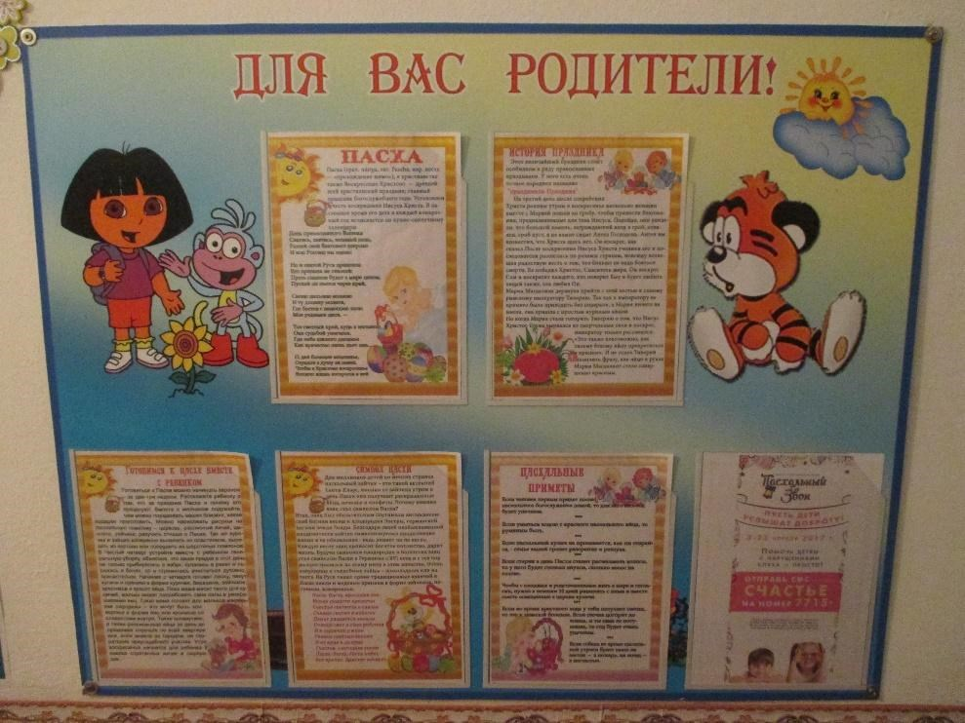

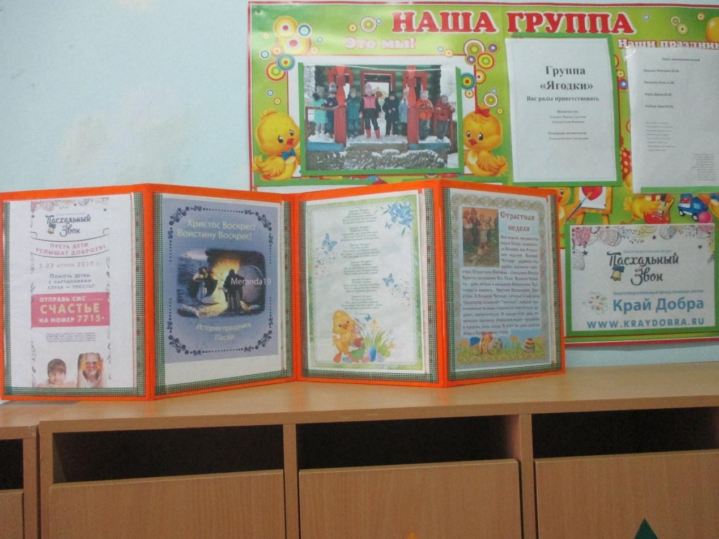

Педагог дополнительного образования провела с детьми старшей группы мастер-класс «Пасхальное яйцо»

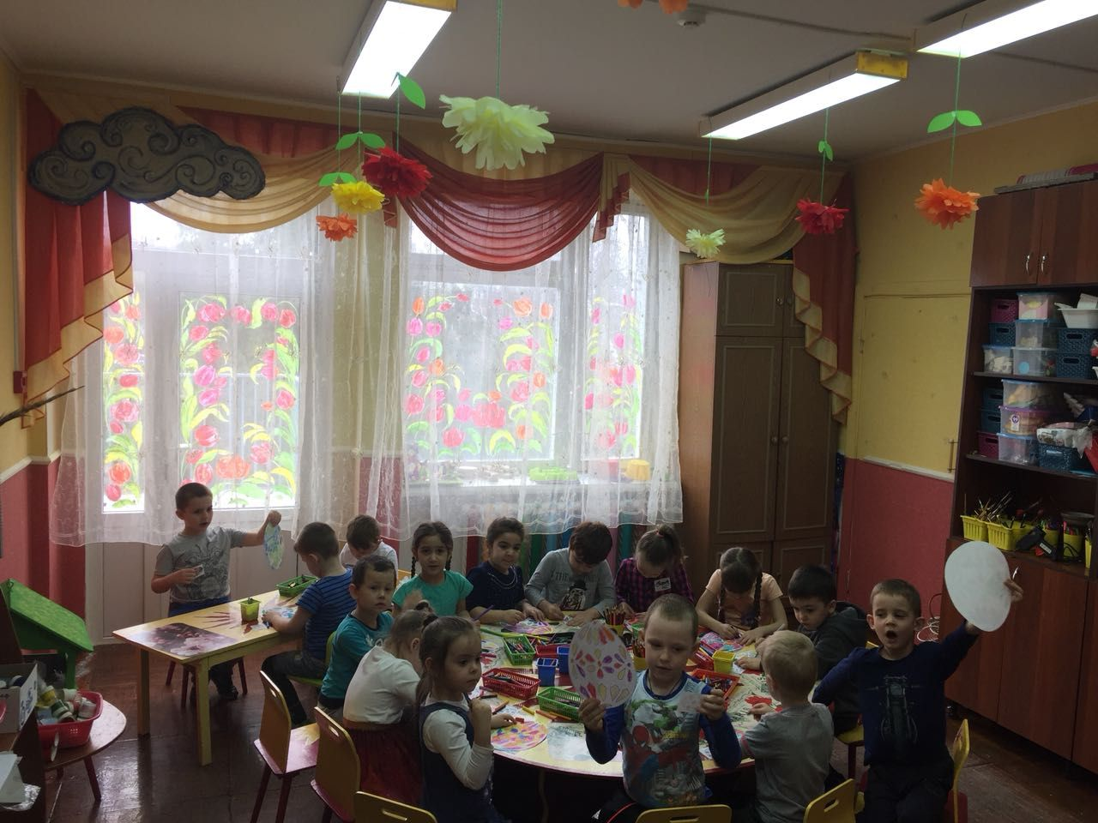
Организовали Пасхальную выставку детских работ совместно с родителями

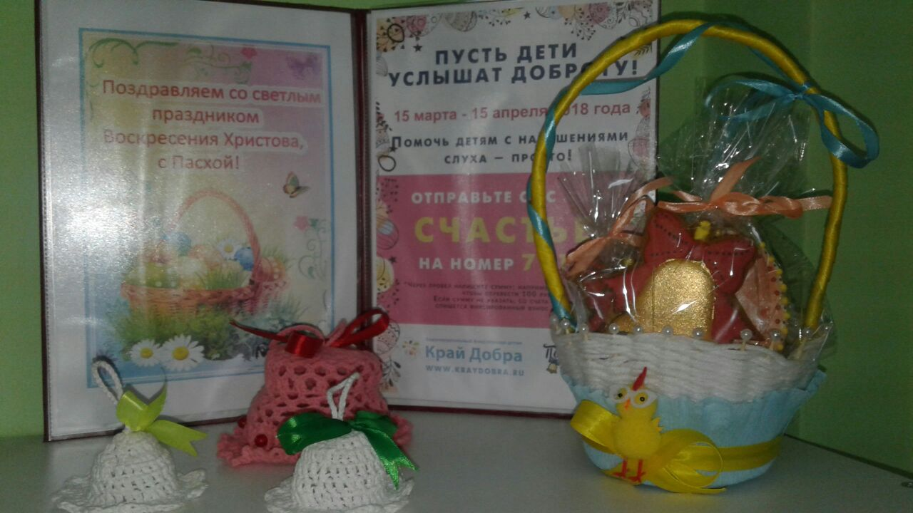

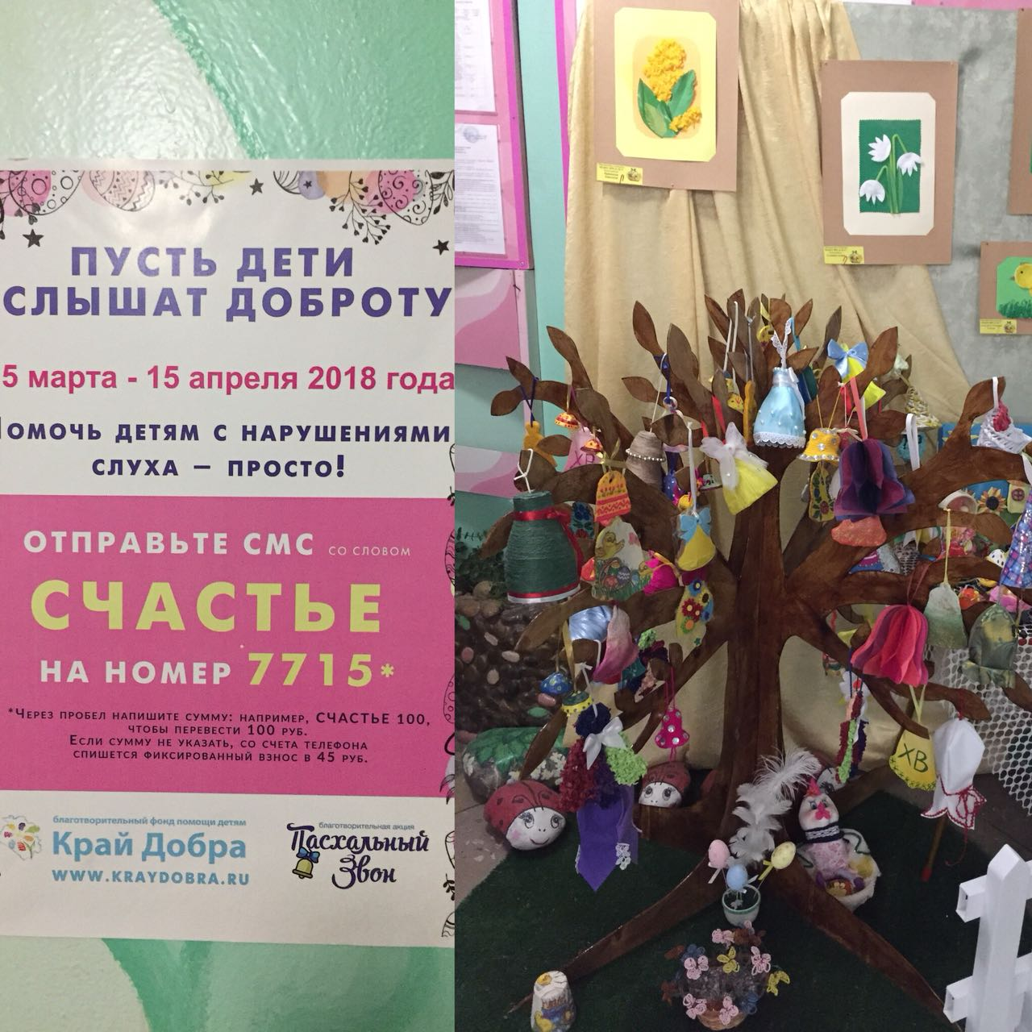
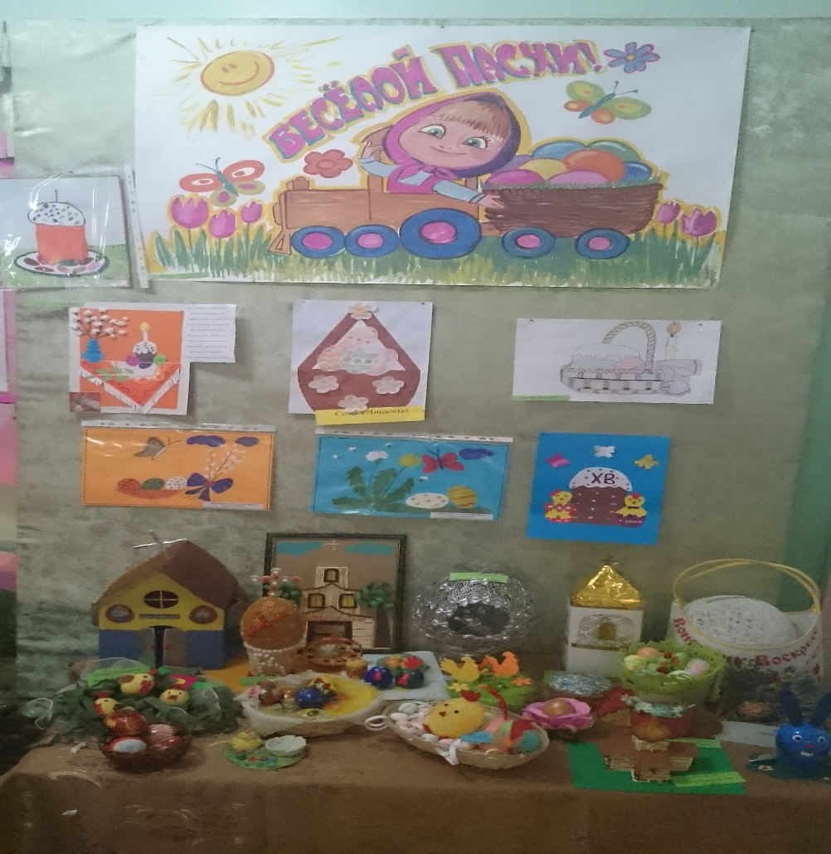

Боксы для пожертвования были установлены во всех группах

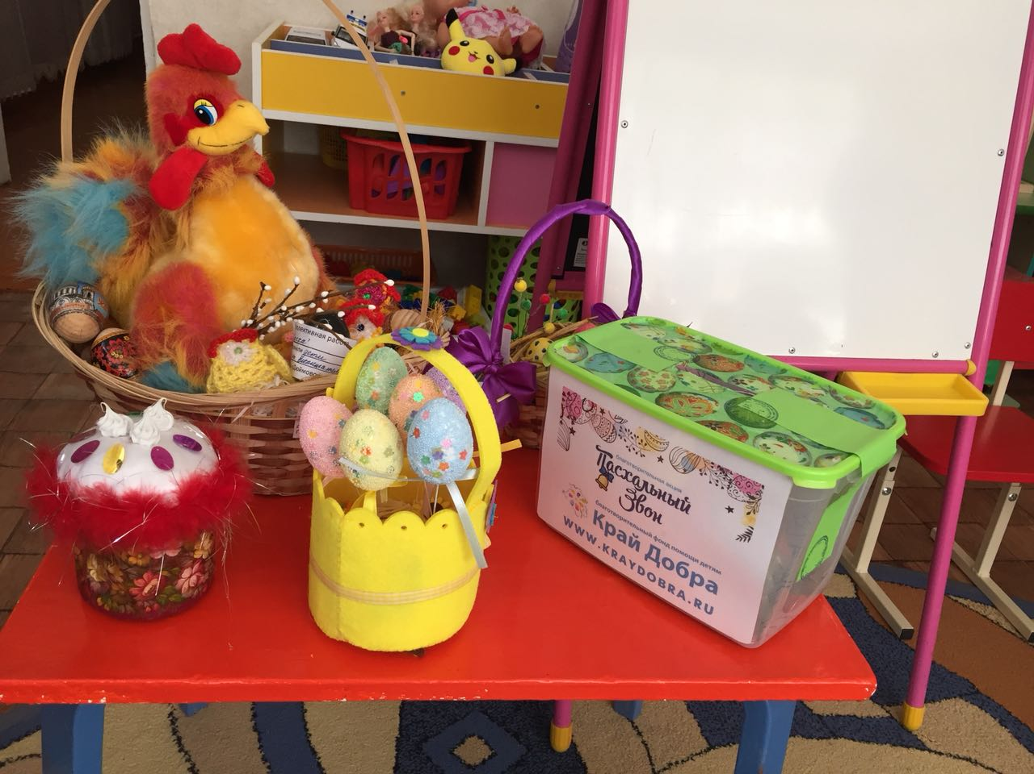

11.04.2018г. провели распродажу детских подделок «Колокольчиков» и Пасхальных сувениров
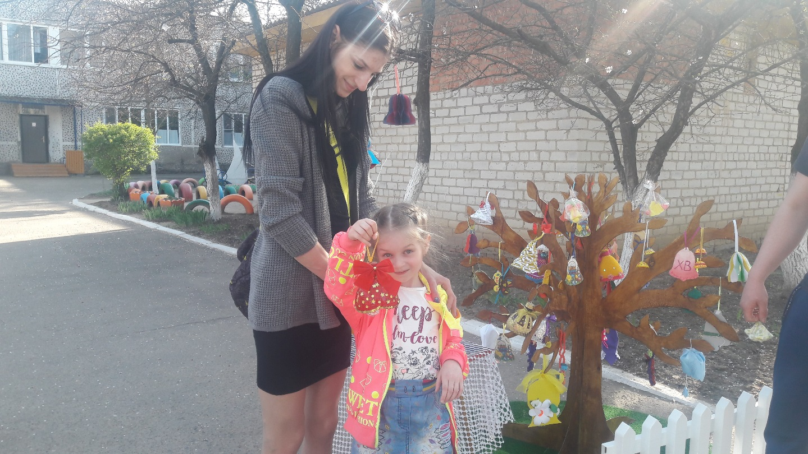

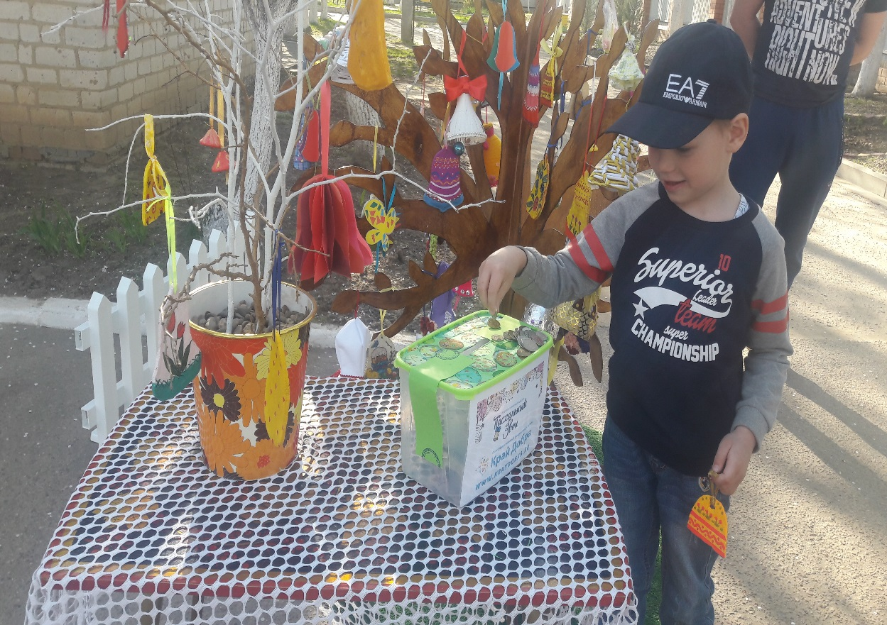

Беседы с детьми и обсуждение проблемных ситуаций, приводя пример из личного опыта дошкольников.

